**东南大学自动化学院**

**《电机与电力电子技术》实验**

**单相全波**

**实验次数：第7次**

**姓 名：邹滨阳 学 号： 08022305**

1. **12脉波整流**

随着科技和生产力的不断进步，整流器的种类和控制方式日益丰富，其功率也越来越大，对电网的干扰问题也变得越来越突出。特别是在钢铁厂的电力系统中，现代轧钢厂越来越广泛地使用可控整流装置来驱动直流电机，其容量甚至可以达到数万千瓦，这很容易导致交流侧产生高次谐波。为了减少整流装置对电网的不利影响，可以采用12相或更多相的整流电路。这种电路的功率因数较高，对于减少电网中的谐波干扰非常有效，能够有效地消除钢铁厂电力系统中的高次谐波。

12脉波整流电路的原理图如图1所示。其中，T1和T2是两组串联的整流桥；T是整流变压器，其二次侧绕组a2b2c2和a3b3c3分别采用Y形和△形连接，形成30°的相位差。由于△形连接的变压器二次绕组的相电压是星形二次绕组相电压的3倍，因此两组交流电源的线电压相等。

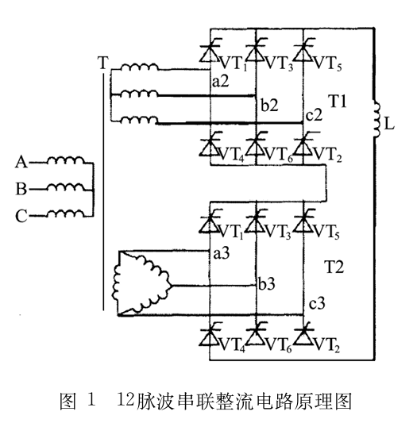

12 脉波整流电路输出直流电压 ud、直流电流id的波形如图3所示，对其进行傅里叶级数分解，可知：

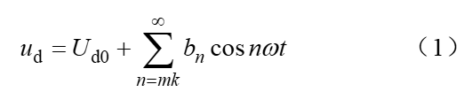

式中，k=1,2,3⋯；且

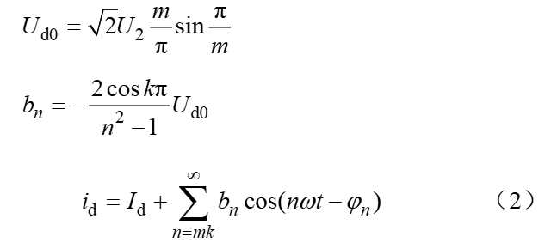

式中，k=1,2,3,⋯；且

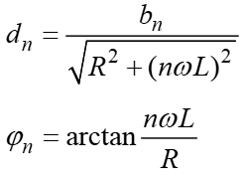

m 脉波整流电压的谐波次数为 mk 次（k=1, 2,3⋯），整流电流的谐波由整流电压决定，也为 mk次。m 增加时，最低谐波次数增大，谐波幅值减小。

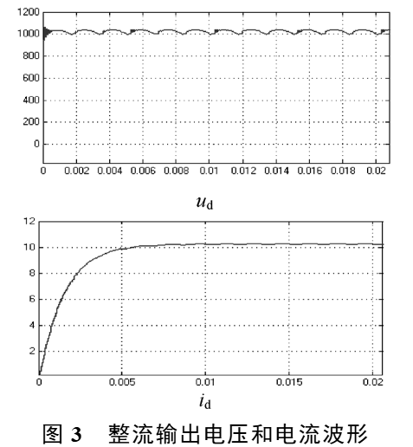

从图中可以看出，12 脉波整流电路直流电压和电流的脉动明显小于 6 脉波整流电路。

整流电路变压器一次侧电流的谐波含量直接影响电网的电能质量，对一种整流电路而言，其变压器一次侧相电流谐波含量越低，性能越好。通常用谐波畸变率（THD）来衡量谐波含量的高低，THD越小，谐波含量越低。6 脉波整流电路一次侧相电流波形如图 4 所示，对其进行傅里叶分析（图 5），计算出 THD=31.08%，可以看出其谐波次数为 5,7,11,13,17,19,⋯；即 6k±1次。12 脉波整流电路一次侧相电流波形如图 6 所示，对其进行傅里叶分析（图 7），计算出 THD=12.97%，可以看出其谐波次数为 11, 13, 23, 25, ⋯；即 12k±1次。这是由于其变压器二次侧采用了移相多重联结，副边电流折算到原边时相互叠加，故抵 消了5,7,17,19,⋯次谐波，大大降低了谐波含量。

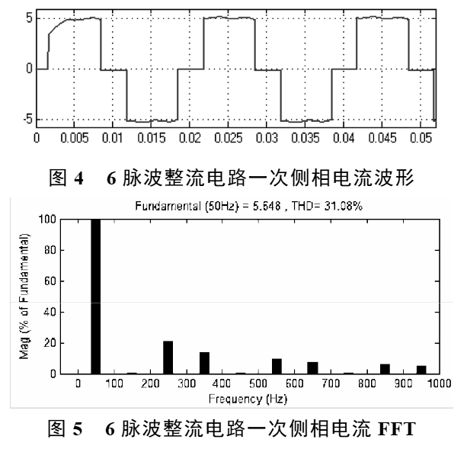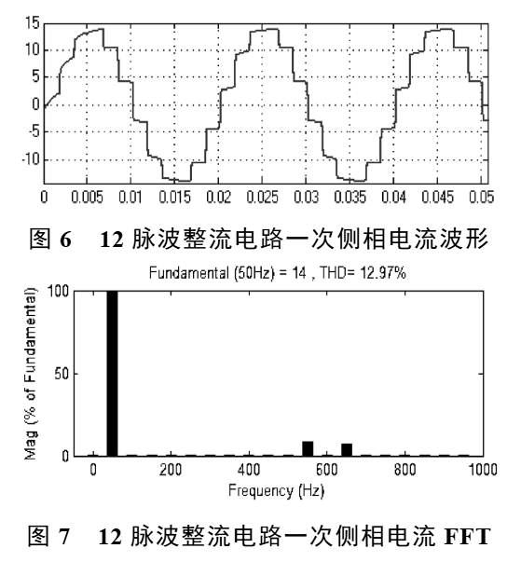

12 脉波整流电路的直流电压、直流电流、一次侧相电流谐波含量均小于传统的 6 脉波整流电路（三相桥式整流电路）。所以，12 脉波整流电路更加适用于电压等级高、容量大的整流场合，例如：冶金工业、高压直流输电等。

1. **过零电路**

**1. 什么是过零检测**

在日常的电子电路设计和应用中，经常要用到对交流电信号的零点电压检测技术，这种电子技术称为零点电压检测技术，简称过零检测。过零检测指的是在交流系统中，在一个交流周期中，当波形从正半周向负半周或者从负半周向正半周转换时，经过零位时，系统检测出这个过零位，并产生对应的信号输出。

实际应用中，在二端口电压从正电压变为0或者从负电压变为0的时刻，输出相应的电平或者脉冲，电平和脉冲的上升沿或者下降沿可表征交变电压过零点的位置和时刻，通常在过零点的位置具有较低的电源噪声。

**2. 过零检测作用**

用于检测追踪交流电的正半波和负半波交变过零点的位置和时刻。通过过零点检测，可以获得交变电压的相位、频率、抖动等瞬时和长期变化信息。过零检测，常用于控制、调制、保护等领域。比如大功率电源的接入避免打火，抑制电弧，防止瞬间高温，也作为简单的同步时钟源，同步控制信号的输出。

交流过零点检测电路在电力载波通讯、功率设备和家电接入切换等领域都有广泛应用。目前在智能开关、智能通断器产品中，应用过零检测技术来实现零电压时刻通断，从而抑制开机浪涌电流，抑制电弧和瞬间高温，达到保护继电器触点等器件的目的；在一些智慧照明领域，调光设备应用过零检测技术，从零点开始控制交流电导通角的大小，实现亮度调节；在工业控制领域，进行同步信号输出判断，实现电机速度调节。

通常也用于电力载波通信和其他电力电子设备，实现过零点通信、相位识别、逆相序判别、零火线反接、台区识别、掉电检测等。

**3. 过零检测电路原理**

过零检测电路实际就是一个电压比较器，它的输入信号即为需要进行过零检测的来源信号。其原理是通过对输入信号进行整流和滤波，然后将其与一个基准电平进行比较。当输入信号通过零点时，输出信号会发生跳变，这个跳变就是过零点。通常利用二极管导通和光耦隔离特性进行过零检测来改变输出状态。

**4. 常用过零检测电路分析比较**

以下是目前业内常用的过零检测电路的案例，对他们的电路和功能特性进行检测分析，方便进行综合对比。

方案1：过零脉冲输出，分离器件

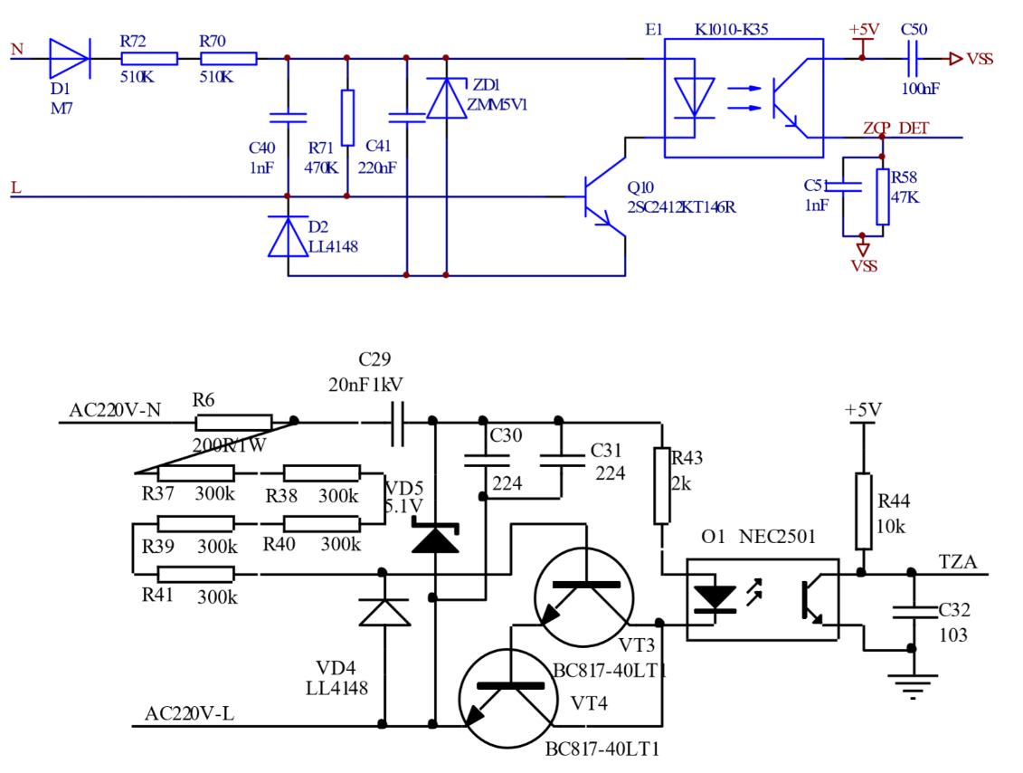

电路描述：

该类电路采用二极管和稳压二极管构成整流滤波部分。输出过零点脉冲信号。

主要特点：

半周期储能，过零脉冲输出，功耗较低，大约30mW~50mW，检测精度中等，一般约30us左右，抗扰度一般，容易被过零点附近噪声干扰造成抖动或重复输出，一致性一般，受温度影响和外围器件影响因素多，外围器件较多。

方案2：电平输出，分离器件

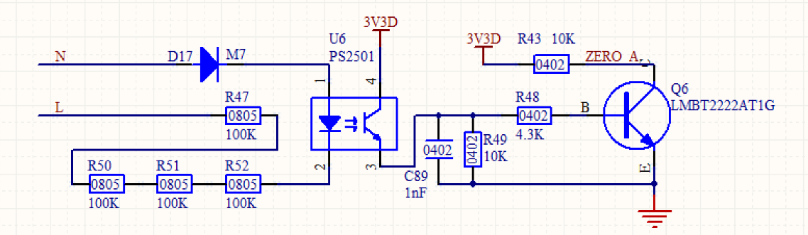

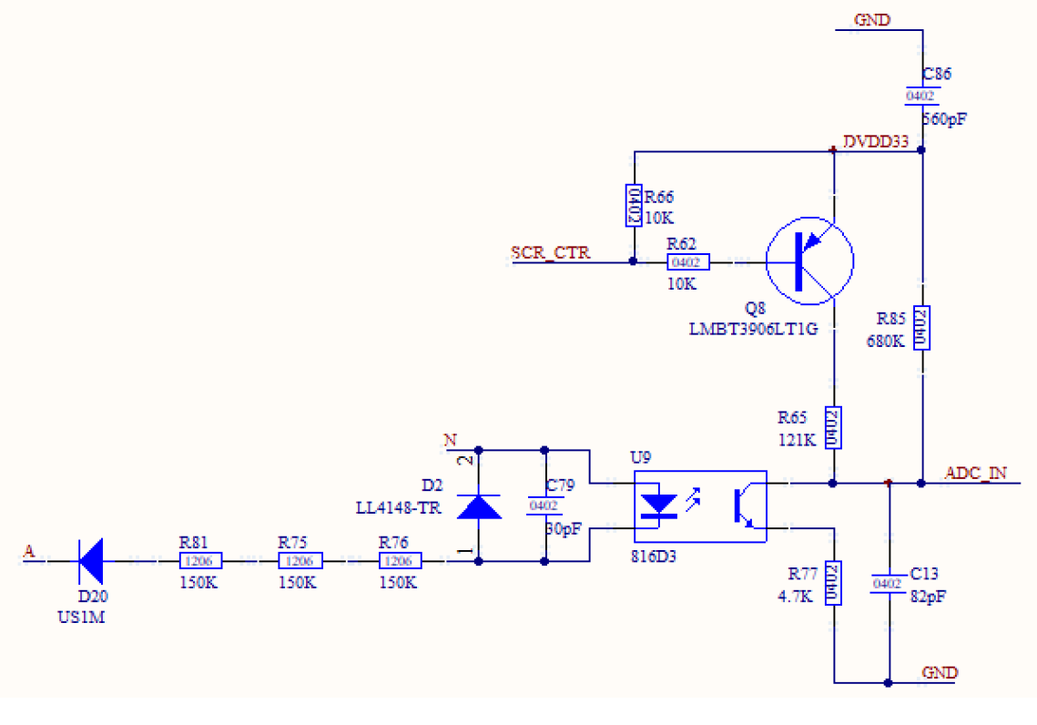

电路描述：

该类电路采用分离器件搭建，最终输出电平信号，交流电过零时输出低电平，交流电未过零时输出高电平。

主要特点：

过零电平输出，需要对输出进行整形，功耗高，大约60mW~100mW，检测精度低，通常偏差大于200us以上，抗扰能力差，一致性差，光耦影响大，所需外围器件少，成本低。

方案3：脉冲输出，采用专门的过零检测芯片，比如景飒科技提供的过零芯片GS1102。

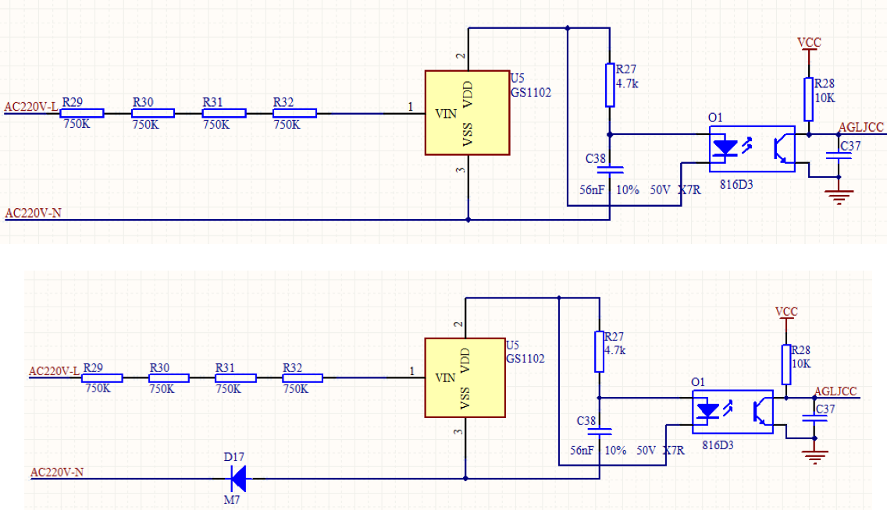

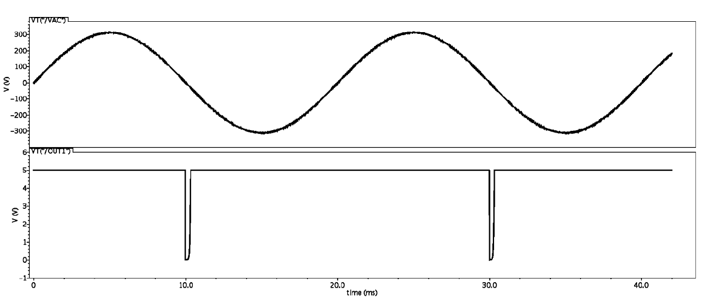

电路描述：

增加二极管，功耗可降低一半。该类电路采用专门的过零检测芯片GS1102搭建,电路一致性高，抗干扰性好，检测进度高，最终输出过零脉冲信号。

主要特点：

半周期储能，过零脉冲输出，功耗极低，大约10mW~20mW，检测精度高，偏差小于10us，内部迟滞，高抗扰度，阈值温度偏差小，基本有外围器件无关，一致性高，外围器件极少。

**5. 特性对比总结**

经过分析，使用目前市场上已经存在专业的过零检测芯片方案，成本和设计方面都有比较大的优势。当然，大家在实际的电路设计过程中，需要根据实际的情况酌情选择适合自己的方案。

综合对比结果如下：

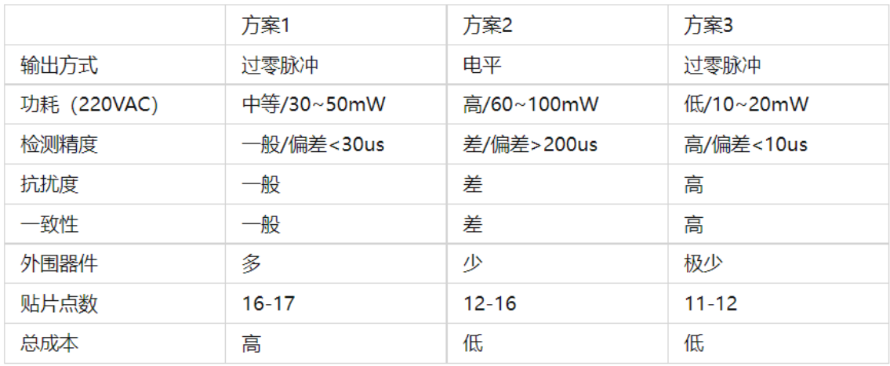

1. **实验内容**

**实验原理图：**

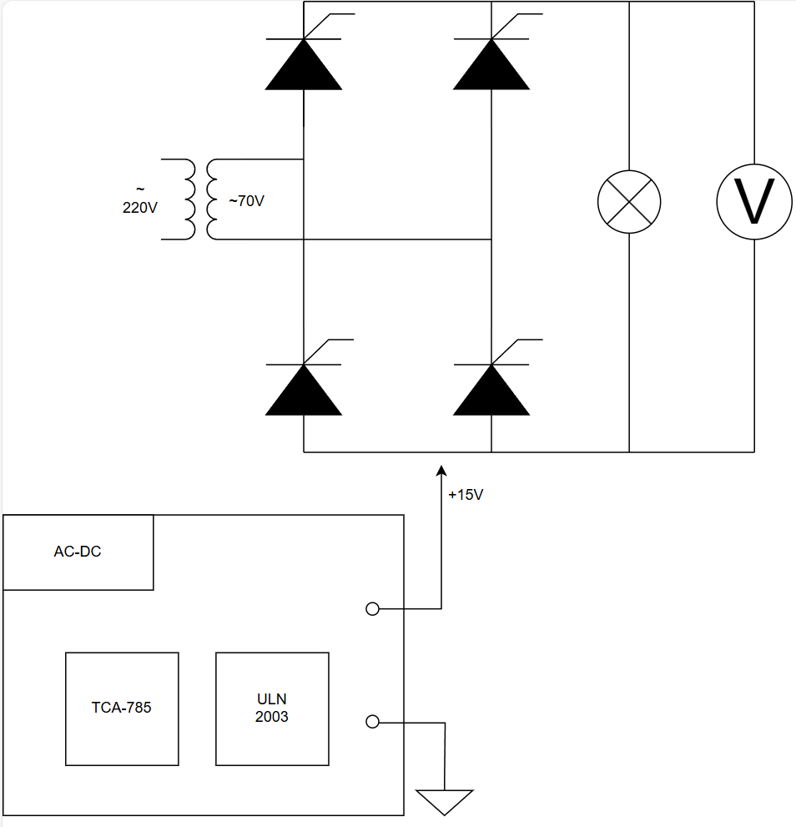

**波形图：**

（1）α=157.68°

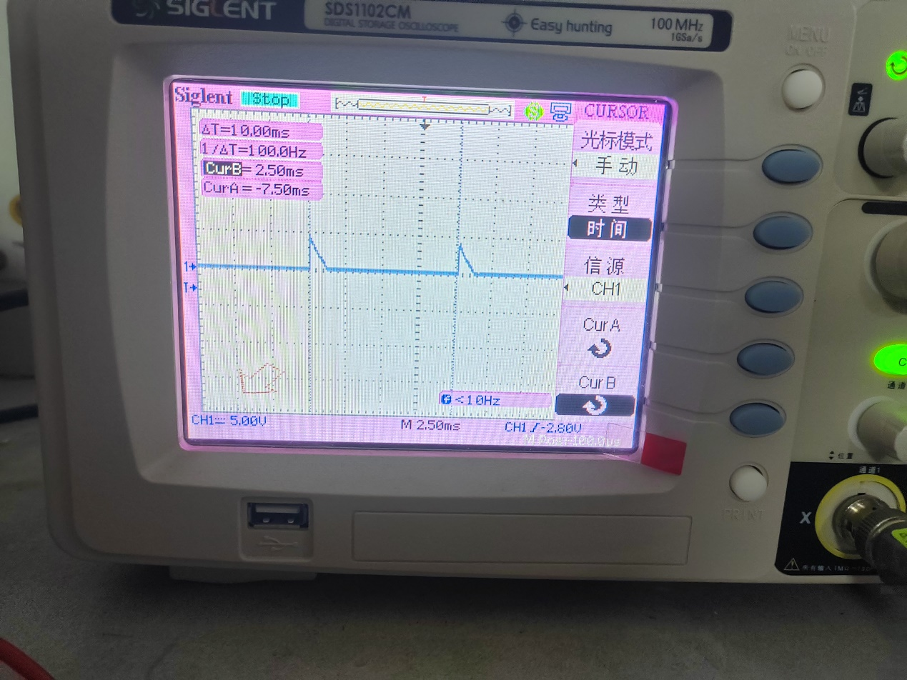

（2）α=122.4°

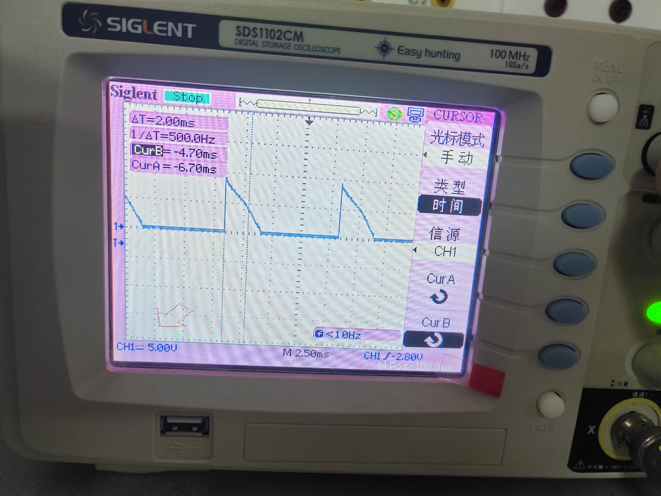

（3）α=99°

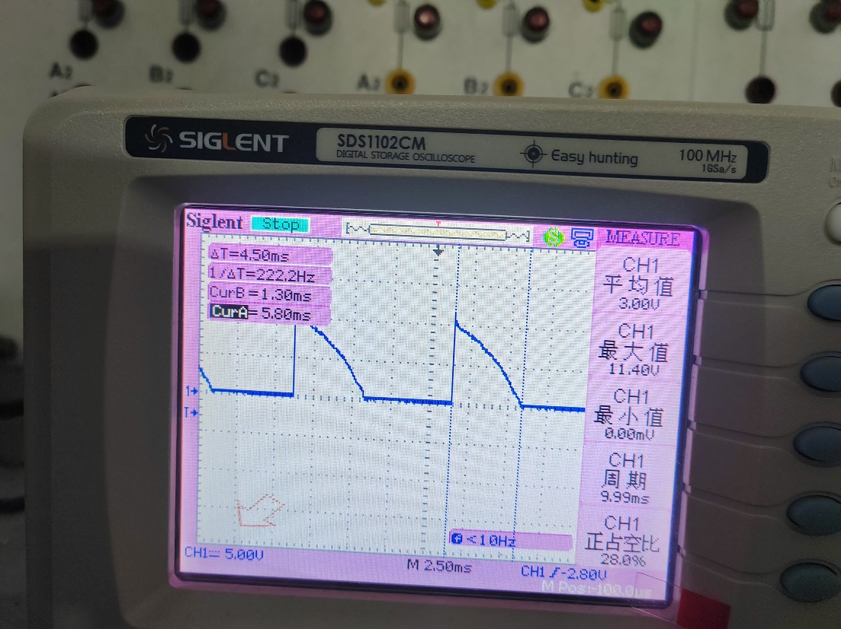

（4）α=64.8°

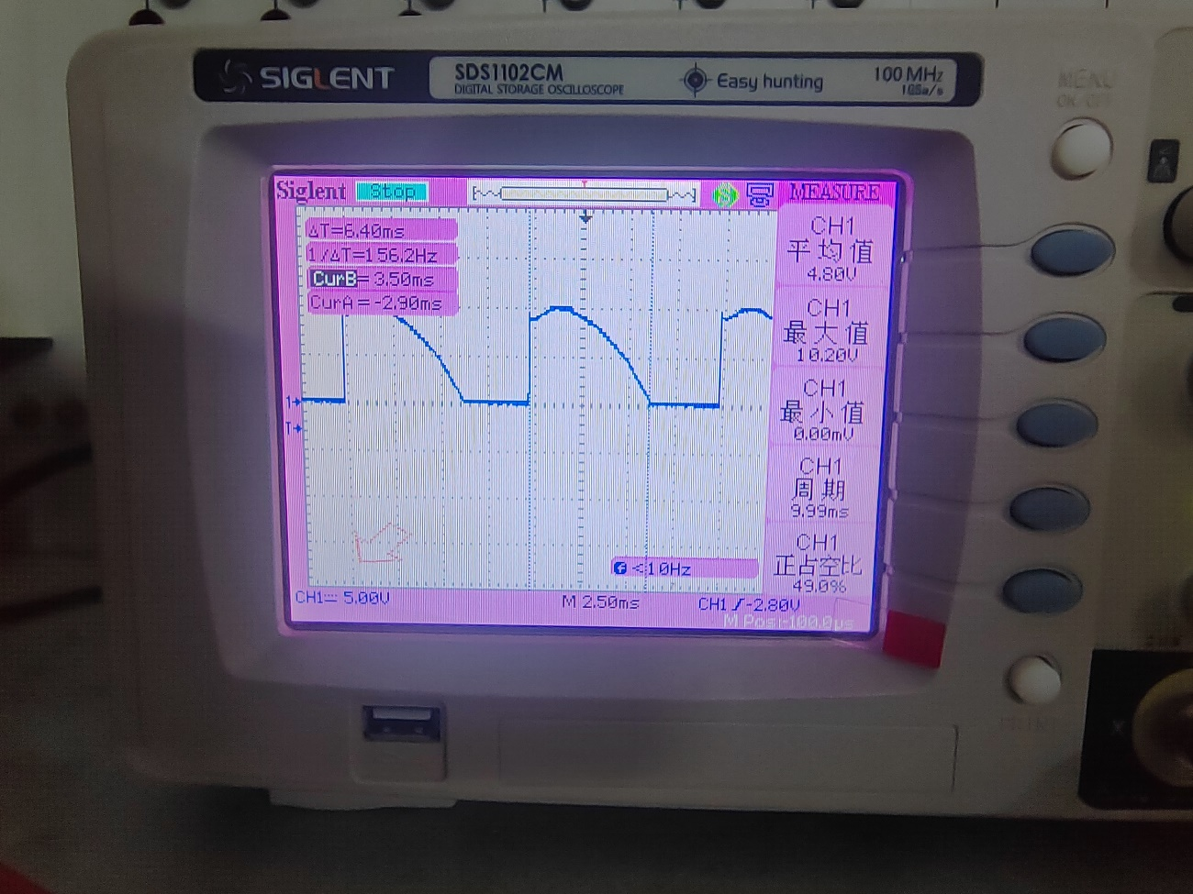

（5）α=30.6°

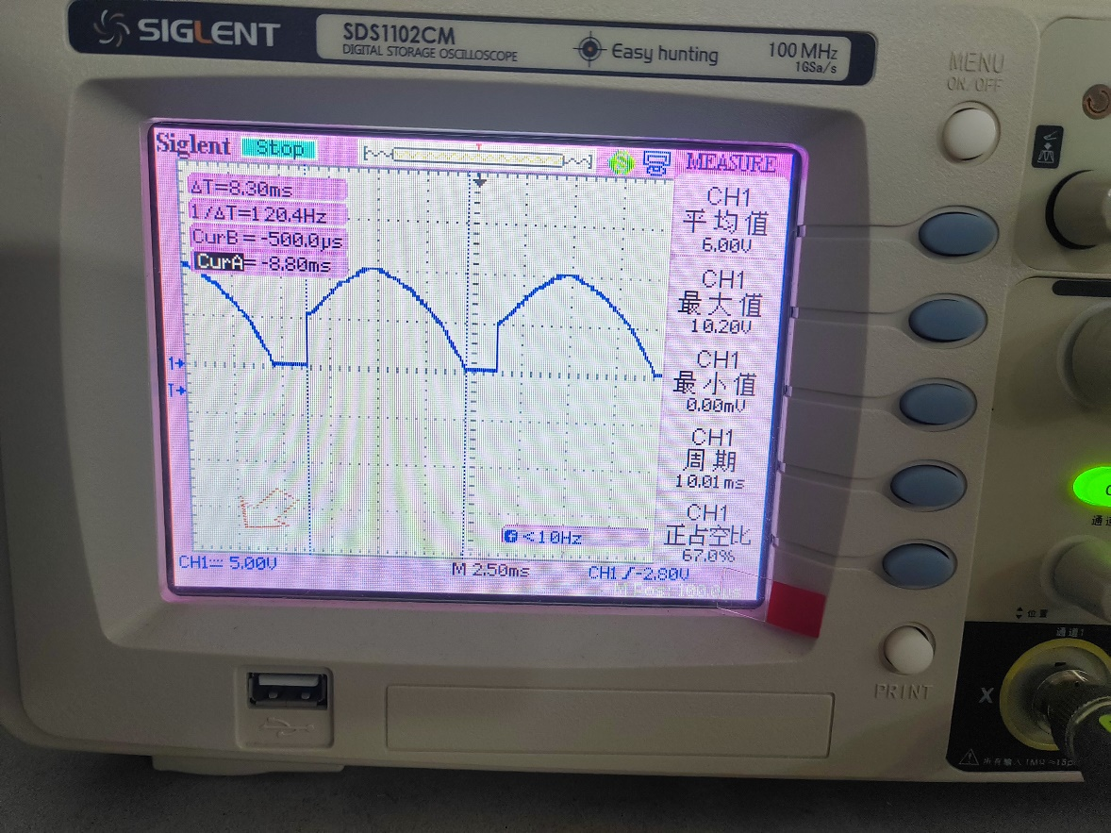

示波器测得Ud和通过α算出的Ud如下表所示：

|  |  |  |  |  |  |
| --- | --- | --- | --- | --- | --- |
| α/° | 157.68 | 122.4 | 99 | 64.8 | 30.6 |
| Ud/V | 2 | 16 | 30 | 48 | 60 |
| 0.45U2(1+cosα)/V | 2.36 | 14.62 | 26.57 | 44.91 | 58.61 |

实验值和理论值较为接近，说明测量得较为准确

